 | Projeto Estabilidade Operacional Contax  Reunião de Entendimentos #53 | Data  26/01/2016

Área | Convocados
SD - Serviços Centralizados | Daniel Donaire
SD - Serviços Centralizados | Roberto Muto
CSC - Gestão de Mudanças | Marilice de Oliveira
CSC – Gestão de Problemas | Stuart Faria
CSC - NOC | Katia Rocha
CSC - Service Desk | Lazaro Costa
CSC - Alto Impacto | Filipe Antunes
TI Contax | Luis Marçal
Chacon Consultoria | Sergio Bertasi
Chacon Consultoria | Felipe Lima

Objetivo
Realizar alinhamento entre as equipes visando afinar a classificação dos incidentes.

Ações Discutidas
No início da reunião da reunião foi observado o indicador referente ao mês de janeiro:

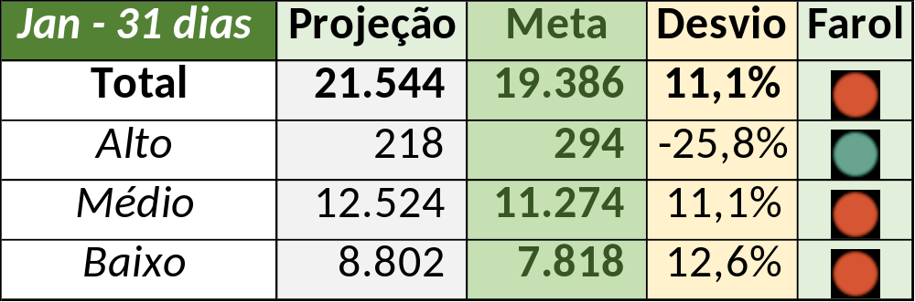

Num segundo momento foram analisados os incidentes de 22 a 25/01:

Chamado |  | Cliente - Operação |  | Ação |  | Responsável
CTXSPOAL-104046 | BV Financeira - SAC |  | Verificar |  | Filipe Antunes
CTXSPOAL-104056 | Contax - Dir. Clientes Especiais |  | Alinhar fechamento junto ao Celio Andrade |  | Daniel Donaire
CTXSPOBF-134739 | Vivo - Vivo |  | Alinhar |  | Filipe Antunes
CTXSPOBF-134753 | Vivo - Vivo |  | Alinhar fechamento junto ao Celio Andrade |  | Daniel Donaire
CTXSPOBF-134772 | Santander - Televendas |  | Verificar |  | Filipe Antunes
CTXSPOBF-134790 | Contax - Outro |  | Alterar para resolução duplicado com o chamado  CTXSPOBF-134772 |  | Filipe Antunes
CTXRECAU-66174 | Net - Transbordo |  | Alterar responsável pela solução e fechamento |  | Filipe Antunes
CTXRECAU-66175 | Contax - Outro |  | Alinhar fechamento junto ao Celio Andrade |  | Daniel Donaire
CTXSALSM-86920 | Oi - Televendas |  | Alterar para prioridade alta |  | Filipe Antunes
CTXFORBM-351541 | Contax - Ger Produtos Televendas |  | Verificar e duplicar com CTXFORBM-351297 |  | Filipe Antunes
CTXJPASA-5325 | Vivo - Vivo |  | Duplicado com CTXJPASA-5301 |  | Filipe Antunes
CTXSPOLP-117177 | Contax - Outro |  | Verificar e alinhar com Rafael Alves |  | Filipe Antunes e Rafael Donaire
CTXFORNA-27752 | Oi - Retenção |  | Alterar responsável pela resolução para Suporte Cliente |  | Filipe Antunes
CTXPOARB-100890 | Net - Back Office |  | Alinhar fornecedor e verificar prioridade junto a Rafael Dias Correia |  | Filipe Antunes
CTXPOARB-100902 | Contax - Ger Planejamento SAC |  | Verificar |  | Filipe Antunes
CTXNITSP-176977 | Oi - Dealer |  | Verificar |  | Filipe Antunes
CTXRECSA-455705 | Itaú - Hiper ATC |  | Verificar |  | Marilice de Oliveira e Filipe Antunes
CTXRECSA-455754 | Oi - OCT |  | Verificar |  | Filipe Antunes
CTXRECSA-455857 | Oi - NID |  | Alinhar fechamento junto ao Marcelo Rosin |  | Daniel Donaire
CTXRECSA-455942 | Oi - Oi Movél |  | Alinhar fechamento junto ao Marcelo Rosin |  | Daniel Donaire
CTXRECSA-456486 | Oi - Velox |  | Verificar |  | Filipe Antunes
CTXRJOSC-15275 | BB Mapfre - BB Mapfre |  | Alinhar com Celio Andrade |  | Daniel Donaire

